Ученым советом ДонГМУ
20 апреля 2000 г. протокол № 3
УТВЕРЖДЕНО
Начальником управления здравоохранения
Донецкой областной госадминистрации
А.Н. Ордой
Методические рекомендации составили:
В.Ю.Николенко, Е.А.Гладчук, Л.Т.Соколова,
С.Б.Канюка, Н.А.Аникеева, Е.А.Лепехова, В.М.Ганнов
Рецензент: профессор, д.м.н. М.А.Нехорошева
Программа рассчитана на отоларингологов, невропатологов, врачей общей практики, МСЭК и ВКК, семейных врачей.
Необходимость данной программы вызвана актуальностью проведения реабилитации рабочих с патологией органа слуха, которая наиболее часто вызвана шумом. Эти вопросы касаются широкого круга врачей, принимающих участие в лечении и реабилитации таких больных. В рекомендациях обосновано применение современных медицинских препаратов при шумовой патологии органа слуха с учетом степени нарушения его функции, на различных этапах реабилитации, освещены вопросы экспертизы трудоспособности с учетом собственных результатов авторов.
© В.Ю.Николенко
Е.А.Гладчук
Л.Т.Соколова
С.Б.Канюка
Н.А.Аникеева
Е.А.Лепехова
В.И.Ганнов

Целью программы реабилитаций является раннее выявление шумовых нарушений органа слуха и проведение лечебно-оздоровительных курсов для улучшения слуха и профилактики прогрессирования шумовых нарушений.
Программа включает:
1) Организацию проведения периодических медицинских осмотров.
2) Диспансерное наблюдение.
3) Трудоустройство и лечение рабочих с выявленной шумовой патологией.
На первом этапе для сокращения времени осмотра рабочих и исключения из всей массы обследуемых лиц с нормальным слухом, при аудиометрии горнорабочих" применяются аудиотестеры (АТ-01 Львовского завода радиоэлектронной медицинской аппаратуры) или аудиометры с использованием двух частот (2000 Гц и 4000 Гц). Повышение порогов восприятия чистых тонов до 30 дБ на частоте 4000 Гц и до 10 дБ на частоте 2000 Гц можно относить к норме.
Лицам у которых пороги слуха превышают указанные выше, проводится аудиометрическое обследование с помощью аудиометра на всех частотах (по воздушной и костной проводимости). Аудиометрия выполняется средним медицинским персоналом под контролем врача. Исследования проводятся в помещениях, изолированных от окружающих источников шума.
Второй этап - дообследование выделенной на предыдущем этапе группы рабочих с шумовой патологией в специализированном учреждении (отделении профпатологии, больнице профзаболеваний) с целью проведения углубленного клинического обследования, как для установления профессионального характера заболевания, так и для определения дальнейшей тактики ведения больных рабочих.
Учитывая, что наибольший риск повреждающего действия шума на орган слуха на шахтах с пологим залеганием угольных пластов проявляется в стажевой период от 16 до 20 лет, а на шахтах с крутым залеганием пластов - от 1.1 др 15 лет, поэтому при периодических медицинских осмотрах всем проходчикам, ГРОЗ и забойщикам необходимо проводить аудиометрию ежегодно по всему диапазону частот: на шахтах с крутым залеганием частот - начиная с 10 лет производственного стажа, а на шахтах с пологим залеганием пластов - с 15 лет стажа (ежегодно).
При отборе лиц, подлежащих периодическим медицинским осмотрам необходимо выделять группы стажированных рабочих (как указано выше) из основных профессий, подлежащих ежегодному аудиометрическому обследованию и их списки передавать главным врачам МСЧ.
Выявленные рабочие с шумовыми нарушениями слуха подлежат систематическому наблюдению врачом отоларингологом, который устанавливает периодичность аудиометрического обследования и курсового лечения при активном участии профпатолога.
Диспансеризации подлежат две группы рабочих - с донозологической формой шумовой патологии (признаки действия шума на орган слуха) и со сформировавшимся невритом слуховых нервов различной степени тяжести с целью своевременной профилактики профессионального снижения слуха и решения вопросов экспертизы трудоспособности.
В первую группу диспансерных больных входят стажированные рабочие с признаками действия шума на орган слуха. Эта форма может быть применена только к лицам, систематически работающим в условиях интенсивного производственного шума. Принадлежность заболевания к профессии при этой степени утраты слуха не устанавливается. Рабочие трудоспособны в своей профессии при условии соблюдения мер индивидуальной защиты и динамического наблюдения за состоянием слуха. Вопрос связи заболевания с профессий решается при развитии хронического двустороннего кохлеарного неврита легкой и др. степеней тяжести.
Для горнорабочих первой группы необходимо проведение комплексного лечения (с аудиологическим контролем 1 раз в год) 2 раза в год по 15-20 дней амбулаторно или в условиях санатория-профилактория.
Вторая группа объединяет больных с установленными невритами слуховых нервов различной степени выраженности (легкой, умеренной, значительной). Эта группа больных должна быть обследована в специальном отделении областной клинической больницы профзаболеваний для установления характера заболевания и определения трудоспособности больного в своей профессии. Во время направления больного необходимо указать состояние слуха при поступлении на работу, динамику слуха по данным периодических медицинских осмотров, сведения обо всех перенесенных заболеваниях, в том числе о лечении антибиотиками ототоксического характера и о черепно-мозговых травмах.
В настоящее время (Остапкович В.Е., Панкова В.Б., 1996), при развитии профессиональной тугоухости принято выделять 4 степени нейросенсорной тугоухости и глухоту:
О степень нейросенсорной тугоухости (признаки действия шума на орган слуха). Повышение порогов слуха в области восприятия речевых частот (500,1000 и 2000 Гц) до 10 дБ, при аудиометрии на частоте 4000 Гц регистрируется снижение слуха до 50 (±20) дБА, восприятие шепотной речи 5 (±1) м.
Диагноз НЕЙРОСЕНСОРНОЙ ТУГОУХОСТИ устанавливают при следующих степенях снижения слуха:
I степень нейросенсорной тугоухости (ранее - кохлеарный неврит с легкой степенью снижения слуха). Данная степень снижения слуха устанавливается при повышении порогов слуха в области восприятия речевых частот от 11 до 20 дБ, на частоте 4000 Гц регистрируется снижение слуха до 60 (±20) дБА, восприятие шепотной;речи 4 (±1) м.
II степень нейросенсорной тугоухости (ранее -кохлеарный неврит с умеренной степенью снижения слуха). Данная степень снижения слуха устанавливается при повышении порогов слуха в области восприятия речевых частот от 21 до 30 дБ, на частоте 4000 Гц регистрируется снижение слуха до 65 (±20) дБА, снижение слуха на восприятие шепотной речи 2 (±1)м.
Ill степень нейросенсорной тугоухости (ранее -кохлеарный неврит со значительной степенью снижения слуха). Данная степень снижения слуха устанавливается при повышении порогов слуха в области восприятия речевых частот от 31 дБ и более, на частоте 4000 Гц регистрируется снижение слуха до 70 (±20) дБА, снижение слуха на восприятие шепотной речи 1 (±0,5) м.
Глухота. Данная степень снижения слуха устанавливается если средняя потеря слуха больше 80 дБ а разговорная речь воспринимается с расстояния менее чем 0,25 м.
Примеры формулировки диагноза:
Признаки воздействия шума на орган слуха (Ad=As ШР 5 м, РР 6 м). О степень нейросенсорной тугоухости.
Хроническая двусторонняя нейросенсорная тугоухость с легкой степенью снижения слуха (I ст.) (Ad=As ШР 4 м, РР 6 м). Заболевание профессиональное.
Хроническая двусторонняя нейросенсорная тугоухость с умеренной степенью снижения слуха (II ст.) (Ad=As ШР 2 м, РР 6 м). Заболевание профессиональное.
Хроническая двусторонняя нейросенсорная тугоухость со значительной степенью снижения слуха (Ill ст.)
(Ad=As ШР 1 м, РР 6 м). Заболевание профессиональное.
Хроническая двусторонняя нейросенсорная тугоухость (Ad=As ШР 0 м. РР 0 м). глухота. Заболевание профессиональное.
При глухоте, развившейся вследствие профессиональной нейросенсорной тугоухости (4 или 5 ст. по Карнауху Н.Г. и соавт., 1998), больному устанавливается третья группа инвалидности (40-50%).
При нейросенсорной тугоухости со значительной степенью снижения слуха (III степень) противопоказана работа в условиях шума, что приводит к утрате профессиональной трудоспособности и, как правило, устанавливается третья группа инвалидности (30-40%), а если по состоянию здоровья и социальным факторам нет показаний для установления группы, то определяется только процент утраты трудоспособности (20-25%).
При нейросенсорной тугоухости с умеренной степенью снижения слуха (II степень) только в случае утраты профессиональной трудоспособности может устанавливаться третья группа инвалидности с определением процента утраты профессиональной трудоспособности (до 30%). Через год после переквалификации группа инвалидности может сниматься с определением только процента утраты трудоспособности. Однако, при условии, если патологические изменения не вызывают значительных ограничений трудовой деятельности (а также нет прогрессирования заболевания), то группа инвалидности может не устанавливаться (10 -25%).
При нейросенсорной тугоухости с легкой степенью снижения слуха (I степень) группа инвалидности не устанавливается. При 0 степени тугоухости (признаки воздействия шума на орган слуха) экстренное извещение не оформляется и категория заболевания не определяется. При нейросенсорной тугоухости с легкой степенью снижения слуха (1 степень) категорию заболевания определяют. Однако, рабочий по состоянию слуха трудоспособен в своей профессии, если при последующем ежегодном динамическом аудиометрическом исследовании пороги слуха остаются стабильными. В зависимости от дальнейшего снижения остроты слуха, течения заболевания, сопутствующих заболеваний и возможностей трудоустройства может быть проведено освидетельствование больного МСЭК с установлением только соответствующего -процента утраты трудоспособности (5-15%). Группа может устанавливаться при наличии сопутствующих заболеваний, значительно ограничивающих профессиональную трудоспособность. Например, вибрационная болезнь 2 степени в сочетании с хронической двусторонней нейросенсорной тугоухостью с легкой степенью снижения слуха (1 ст.). Заболевания профессиональные. В этом случае может быть установлена третья группа инвалидности с учетом наличия второго профессионального заболевания.
Для больных с легкой степенью снижения слуха аудиометрия проводится 1 раз в год, также как для рабочих с признаками действия шума на орган слуха.
Рабочим с умеренной и значительной степенями снижения слуха аудиометрический контроль осуществляется 2 раза в год. Лечение проводится курсами 2 раза в год (12-15 дней). При этом один из курсов лечения проводится в условиях специализированного профпатологического отделения, а второй - амбулаторно или в условиях санатория-профилактория с переводом рабочего на 1 месяц на работу вне воздействия шума и вибрации.
Исходя из патогенетических механизмов развития шумовых нарушений слуха, учитывая, что на первых этапах воздействия шума возникают нарушения подвижности основных нервных процессов в коре головного мозга и легкие сосудистые сдвиги, показано следующее лечение:
Адаптогены - дибазол (малые дозы), элеутерококк.
Витаминотерапия: аскорбиновая кислота, кальция пангамат, В₁, В₆, В₁₂.
Препараты, улучшающие мозговой кровоток: сермион кавинтон, пентоксифиллин (агапурин), циннаризин Арлеверт. никошпан, экстракт Гинкго билоба (танакан или мемоплант),
Ноотропы: аминалон. глутаминовая кислота, пикамилон, пирацетам (ноотропил).
При лабильности нервной системы применяются: микстура Кватера, Павлова, Бехтерева, а также настойки валерианы, пустырника. Новопассит. Седативные: стрессплант, алпразолам, диазепам, феназепам, золофт. амитриптилин.
Антигистаминные: диазолин, гисманал.
Активными средствами в общем комплексе лечения являются оксигенотерапия (кислородные ингаляции) и физиотерапевтические методы лечения:
-гальванический воротник по Щербаку (с бромидом натрия или новокаином);
-электрофорез с препаратами (эндоурально через наружный слуховой проход) йодистого калия и 0,5 % прозерина на область сосцевидных отростков;
-массаж воротниковой зоны:
-иглорефлексотерапия.
Для реабилитации целесообразно использовать в лечении несколько терапевтических комплексов,
При 0 степени тугоухости (признаках воздействия шума на орган слуха) рекомендуется назначать следующий лечебный комплекс:
Дибазол 0,005 г по 1 табл, 2 раза в день 20-25 дней;
Кальция пангамат 0,05 г 2-табл. 2 раза в день;
Витамин В₁ 6 % по 1,0 мл в/м 20 раз;
Никошпан 1 табл. 3 раза всего 20-25:
Аминалон 0,25 г 2 табл. 3 раза в день;
Микстура Павлова 20 мл 3 раза в день;
Кислородные ингаляции по 10 мин 1 раз в день;
Легкий массаж воротниковой зоны;
Электрофорез на область сосцевидных отростков с 0,5 % раствором прозерина.
Больным с нейросенсорной тугоухостью различной степени выраженности показано ежегодное проведение лечебных мероприятий в зависимости от выраженности процесса и особенностей течения.
Приводим два основных лечебных комплекса для лечения нейросенсорной тугоухости в стационаре.
Первый комплекс при I степени тугоухости может включать:
Витамин В₆ 1% 1,0 мл в/м;
Витамин В₁₂ 200 мкг 1,0 мл в/м;
АТФ 1.0 мл и глюкоза 40% 10,0 в/в;
Талантамин 0,5 % по 1,0 мл в/м;
Агапурин 0,1 г по 1 табл. 3 раза в день;
Аминалон 0,25 г по 2 табл. 3 раза в день;
Гальванический воротник с бромом и массаж воротниковой зоны.
Второй комплекс при II и III степени тугоухости:
Витамин В 6 % 1,0 мл в/м; глюкозу 40 % 20,0 мл и аскорбиновую кислоту 5% 5,0 мл в/в; эуфиллин 2,4 % 10,0 мл в/в; компламин (ксантинола никотинат) 0,15 г 1 табл. 2 раза вдень или сермион 0,005 по 1 табл. 3 раза в день; пирацетам 0,4 г по 2 табл. 3 раза в день. При головокружении рекомендуется: бетагистина гидрохлорид 0,032 г по 1 табл., Зраза в день; «Арлеверт» по 1 табл. 3 раза в день.
Электрофорез на область сосцевидных отростков с прозерином; иглорефлексотерапию по тормозному типу, сильный вариант; эндоуральную дарсонвализацию (при шуме в ушах) 3-5 мин; пневмомассаж барабанной перепонки 1-3 мин, ежедневно.Электрофорез нивалина эндоурально, причем второй электрод располагают на противоположной щеке, сила тока 1-ЗмА. длительность процедуры 10-20 мин.
Для больных необходимо диспансерное наблюдение проведение курсов лечения дважды в год.
РЕКОМЕНДУЕМАЯ ЛИТЕРАТУРА
Дейнега В.Г. Реабилитация больных профессиональными заболеваниями в угольной промышленности. - Киев: Здоров'я, 1987. -128 с.
Нехорошева М.А., Николенко В.Ю. и др. Лечение вибрационной болезни с нарушениями слуха "шумовой" этиологии у горнорабочих, - Донецк, 1993. - 22 с.
Сова СТ. Вибро-шумовая болезнь // Журнал практического врача. -1998. - №6. - С. 29-33.
Шидловська Т.В. Шум, слух, здоров'я. - Киев: Наукова думка, 1991. - 128с.
Рекомендації для практичного використання інструкції «Критерії встановлення ступеня стійкої втрати професійної працездатності у відсотках, особливостей працевлаштування хворих та інвалідів, затвердженої наказом МОЗ України № 238 від 5.08.99». - Метод.-рекомендації для лікарів МСЕК і ЛКК. - Дніпропетровськ, 2000. - 25 с.
ПРИМЕРЫ АУДИОГРАММ ПРИ РАЗЛИЧНЫХ СТЕПЕНЯХ ТУГОУХОСТИ
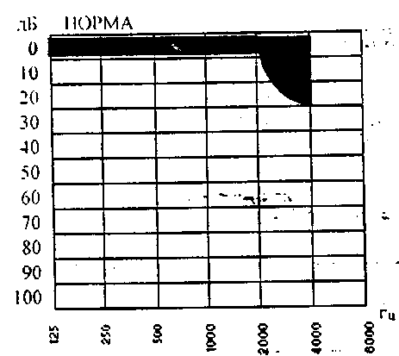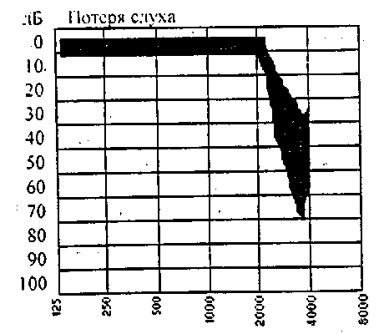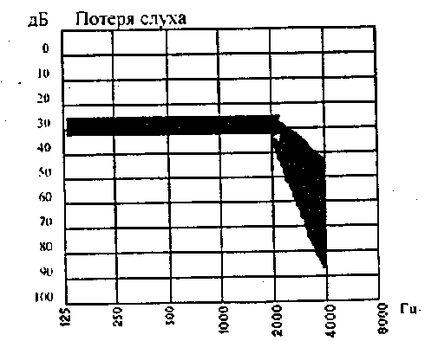
Рис. 1. Аудиограмма при нормальном слухе

Рис. 2. Ауднограмма при признаках действия шума на орган слуха

Рис. 3. Ауднограмма при нейросенсорной тугоухости умеренной степени (2 ст.)
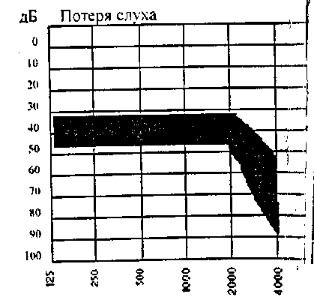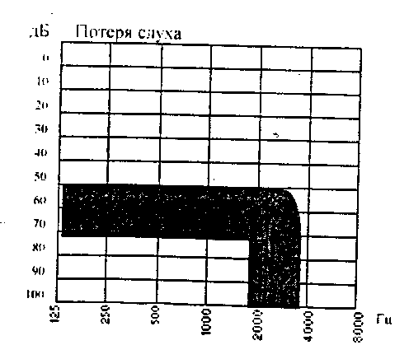
Рис. 4. Ауднограмма при нейросенсорной
тугоухости значительной степени (3 ст.)
Рис. 5. Ауднограмма при нейросенсорной тугоухости (4 ст.) и глухоте
Примечание для лечащих врачей и профпатологов. При направлении больного на обследование в Областную клинику профзаболеваний профпатологической комиссией необходимы следующие документы:
1. Выписка из амбулаторной карты, где указывается:
а) данные периодических ЛОР-профосмотров с исследованием слуха шепотной речью по годам после начала снижения слуха;
б) данные предварительного ЛОР-профосмотра с исследованием шепотной речью при поступлении на работу или за какой-либо год, когда слух был в норме;
в) все перенесенные заболевания, имели ли место черепно-мозговые травмы, принимал ли больной ототоксические антибиотики.
2. Оригинал амбулаторной карты.
3. Копия трудовой книжки.
4. Санитарно-гигиеническая характеристика условий труда, где должны быть указаны источники шума на рабочем месте, его параметры и время контакта с ним.
Приложение к методическим рекомендациям
Критерии оценки состояния слуха у лиц, работающих в условиях воздействия шума и вибрации (В,Е.Остапкович и Н.И.Пономаревой с изменениями н дополнениями)
Социальная оценка слуха | Степень потери слуха | Оценка слуха | Показатели тональной аудиометрии |  | Показатеди речевой аудиометрии |  | Показатели восприятия |  | Критерии определения | Категория и трудоспособность
Социальная оценка слуха | Степень потери слуха | Оценка слуха | потери слуха на звуковые частоты 500, 1000,2000Гц | потери слуха на звуковую частоту 4000 Гц и возможный предел колебания | порог 50% разборчивости речи | порог 100% разборчивости речи | шепотной речи | разговорной речи | МСЭК утраты трудоспособности | Категория и трудоспособность
Практически нормальный слух | 0 | Признаки воздействия шума на орган слуха | до 10 дБ | 50 дБ (±20 дБ) | 30-40 дБ | 45-50 дБ | 5 м (±1 м) | > 6 м |  | Трудоспособен в своей профессии
Социально полноценный (адекватный слух) | I | Нейросенсорная тугоухость с легкой степенью снижения слуха | 11 -20 дБ | 60 дБ (±20 дБ) | 35-45 дБ | 50-60 дБ | 4 м (±1 м) | > 6 м | 5-10% | Заболевание профессиональное. Трудоспособен в своей профессии.
Социально полноценный (адекватный слух) | II | Нейросенсорная тугоухость с умеренной степенью снижения слуха | 21-30 дБ |  | 45-55 дБ | 60-75 дБ | 2 м (±1 м) | > 6 м | 10-25% | Заболевание профессиональное. М/б трудоспособен в своей профессии.
Социально неадекватный слух | III | Нейросенсорная тугоухость со значительной степенью снижения слуха | 30-45 дБ | 70 дБ (±20 дБ) | 55-70 дБ | 75-90 дБ | 1 м (±0,5 м) | 5 м | 25-40% | Заболевание профессиональное. Нетрудоспособен в своей профессии.
Социально неадекватный слух | IV | Нейросенсорная тугоухость, глухота | 46 дБ и более | 90 дБ и более | 70 дБ и  более | 90 дБ и  более | у раковины (0) | 0,25 м или у раковины | 50% | Заболевание профессиональное. Нетрудоспособен в своей профессии.

Примеры диагнозов и экспертных заключений у больных:
Признаки действия шума на орган слуха (Ad=As ШР 5 м, РР 6 м). Трудоспособен в своей профессии.
Хроническая двусторонняя нейросенсорная тугоухость с легкой степенью снижения слуха (I ст.) (Ad=As ШР 4 м. РР 6 м). Заболевание профессиональное. Трудоспособен в своей профессии.
Хроническая двусторонняя нейросенсорная тугоухость с умеренной степенью снижения слуха (II ст.)(Ad=As ШР 2 м, РР 6 м). Заболевание профессиональное. Подлежит направлению на МСЭК,
Хроническая двусторонняя нейросенсорная тугоухость со значительной степенью снижения слуха (III ст.) (Ad=As ШР 1 м, РР 6 м). Заболевание профессиональное. Подлежит направлению на МСЭК.
Хроническая двусторонняя нейросенсорная тугоухость (IV ст.) глухота (Ad=As ШР 0 м (у рак.). РР 0 м). Заболевание профессиональное. Подлежит направлению на МСЭК.

